Воспитание игрой

У взрослых игра — это средство заполнить время, остающееся от основных занятий, она полезна для расслабления и отдыха от проблем. В то время как практически все, что делает ребенок — это игра. Она может быть веселой или серьезной, коллективной или одиночной. Часто она полна повторений и почти всегда наполнена фантазией.
Дети очень любят играть. И в игре заключены различные аспекты. Многое, что делает ребенок, он повторяет за взрослыми из любопытства. Он хочет узнать, как научиться делать то или другое, понять, как и почему ведут себя так, а не иначе различные предметы — будь то телевизор, книги или обрывки бумаги. Быть может, в этом и есть суть того, что мы называем игрой, — игра в данном случае становится способом развития у малыша тех или иных навыков.
Игру бывает трудно определить и описать, но ее легко опознать. Игра — это детская деятельность, которая в одно и то же время является развлечением и естественным способом обучения.
Зачем учиться в игре? Ответ вовсе не очевиден, особенно если учесть, что игра часто сопряжена с опасностью. Например, дети играют в воде, на замерзших прудах, на железнодорожных насыпях, на дорогах и на обрывах, практически везде, где вполне могут причинить себе вред. Почему же они подвергают себя риску?
Мы учимся всю жизнь, причем обучение идет двумя путями: прямым и косвенным. Под косвенным обучением имеют в виду приобретение знаний. Это относится ко всему, что мы усваиваем в процессе чтения, просмотра телепрограмм, посещения культурных мероприятий или занятий в школе. Нет необходимости изобретать правила приготовления пирога, если можно прочитать об этом в кулинарной книге.
В то же время любые навыки лучше всего постигаются на практике. Большинство из того, что усваивает ребенок, он узнает, соприкасаясь с теми или иными вещами сам, хотя зачастую опыт приходит к нему через ошибки, которые он совершает.
Моторные навыки, включающие мышечные движения и помогающие постичь азбучные истины, — от письма до катания на коньках — типичные примеры подобных навыков, которые могут быть усвоены только на практике. Перечень моторных навыков, которыми должен овладеть ребенок, практически безграничен. Зрение, восприятие, речь и социальное поведение — все усваивается особенно прочно, методом проб и ошибок.
Игра — это единственный путь обучения. Именно в игре ребенок учится делить предметы на плохие и хорошие.
Ребенку для его игровой деятельности требуется разнообразная и развивающая среда. Одна из основных Ваших задач — это дать ему такую обстановку. Хорошо, если у Вас большой двор и сад и ребенок может играть на свежем воздухе. Но в таких идеальных условиях растут отнюдь не все дети, а как создать необходимые условия, если вы живете в городской квартире?
Детям нужно пространство для игры, и чем старше ребенок, тем острее встает эта проблема.
Полезным может оказаться набор игр, включающий в себя что-нибудь для физической активности вроде велосипеда или качелей, что-нибудь для спокойной игры вроде картинок-пазлов или конструктора и что-то для развития воображения, например, покрывало, наброшенное на стул так, чтобы под ним можно было прятаться, как в домике. Под рукой всегда полезно держать коробку с игрушками и всяким старьем: совком для мусора, метелкой, плюшевым мишкой — это поможет вам изобрести для ребенка какую-нибудь новую игру.
Даже в маленькой квартире найдется место для физкультурных снарядов. Ребенку будет интереснее ездить на велосипеде, если он будет преодолевать препятствия и двигаться по наклонной плоскости. Призвав на помощь воображение, Вы сможете даже на маленькой территории устроить целую полосу спортивных препятствий. Если Вы повесите на некоторое время на крюк в потолке качели, веревочную лестницу или канат, а затем уберете их, ребенок станет уделять этим предметам больше внимания, чем если бы это было постоянной конструкцией.
Игры на развитие памяти очень незатейливы. Они помогут вам скоротать время, где бы вы ни были.
Вот одна из наиболее ценных и полезных игр такого рода: выложите перед ребенком 5 — 6 предметов и попросите его хорошенько посмотреть и рассмотреть их. Пусть смотрит, сколько захочет. После того как он закроет глаза, уберите один из предметов. Затем попросите его взглянуть и угадать, что исчезло. Вначале не бойтесь подсказывать ему. Почувствовав, что он освоил новую игру, усложните ее, добавляя количество предметов, уменьшая время их запоминания и, наконец, убирая более одного предмета одновременно.
Не надо заставлять ребенка, если ему не хочется играть! И помните, игра есть игра, а не проверка знаний. Не показывайте вида, если малыш огорчил Вас или разочаровал. Расслабьтесь и будьте веселы! Ведь это игра!
В период развития ребенка стишки, песенки и сказки занимают особое место. Когда Вы читаете ребенку, он следит за сюжетом, расширяя тем самым свой кругозор. После прочтения он старается уложить информацию в своей головке, что помогает тренировать память. Он сможет еще раз пережить рассказанную историю, но уже в мире своей фантазии, вновь воссоздавая ее по собственному образцу. То же самое он проделывает и со взрослой речью, которую постоянно слышит.
Все игры сопровождаются речью. Речь и игра неразрывны: в игре понарошку нельзя обойтись без определенного плана. И редко кто из детей не использует в такой игре речь, обращенную к себе или другим. Более того, поощряйте ребенка к такого рода играм, так как, фантазируя, ребенок тренирует речь, классифицирует правила, которые управляют отношениями, организует свои мысли и занимается обобщениями, ведя самостоятельный поиск причин того или иного действия.
Игры понарошку. Мир ребенка, полон фантазий. Трудно догадаться, кем он представляет себя в тот или иной момент. Совершенно непонятно, почему дети, у которых есть прекрасные кроватки, мастерят себе их подобия из диванных подушек и ковриков, просыпаясь ни свет ни заря. Как, впрочем, остается непонятным и то, что, тотчас же забираясь туда, они притворяются спящими. Да-да, именно так они и делают! Конечно, игра на этом не заканчивается. Они покидают свои постельки, чтобы сходить за «покупками», приготовить «завтрак» и усесться с важным видом, попивая «чай» и закусывая «хлебом», ведя «светскую» беседу.
Для одних детей игра понарошку является социальной игрой, требующей обращения к другому, возможно, воображаемому персонажу, и никогда не возникает, когда ребенок остается один. Другие дети живут в мире своих фантазий с утра до ночи. Таких детей большинство. Порой мир этот не терпит присутствия других. Но все-таки большинство детей по возможности разделяют свою игру с другими ребятами. Не стоит беспокоиться, если ваш малыш предпочитает играть в одиночестве.
Почему они так играют? Вряд ли кто знает, но существуют некоторые предположения. Дети начинают играть понарошку, когда учатся говорить. Игра усложняется с развитием речи и умственной активности ребенка, достигая своего предела к концу дошкольного возраста. Затем происходит спад интереса к такого вида играм; таким образом, у восьми — девятилетних детей игра понарошку бывает гораздо реже. Связь между развитием ребенка и его игрой понарошку пока остается недоказанной. Более вероятным является тот факт, что игра понарошку относится к умственным процессам, которые развиваются параллельно с речью. Фантазируя, ребенок производит действия, постигая на собственном опыте идеи, мысли и эмоции, проигрывая свои отношения с другими детьми.
Одни дети используют игру понарошку для проработки эмоциональных проблем, другие — для определения своих отношений с родителями и друзьями. Не стоит искать скрытый смысл в этих играх. Обычно они отражают не более чем сиюминутные интересы ребенка; то, что происходит дома или в школе, дает представление о взгляде на мир глазами ребенка.
Наряды. Дети любят представлять себя машинами или поездами, собаками или кошками. Но больше всего они любят подражать взрослым. Костюм ковбоя или полицейская фуражка помогает им в этой игре.
Всевозможные накидки занимают ведущее место среди нарядов маленьких фантазеров. Они мгновенно превращают «невесту» в «супермена» или «принцессу». А что может быть лучше шляпы?! Даже самые маленькие способны надевать и снимать их. Стоит лишь надеть шляпу, и ты уже совсем в другом мире — мире фантазий!
Одежда, безусловно, является основным атрибутом игры во взрослых. Старый бритвенный станок без лезвия или помазок поможет войти в роль папы, сумка и туфли на высоких каблуках воспроизведут маму. И неважно, что настоящая мама ходит рядом в домашних тапочках, у детей очень сильны стереотипы. Если Вы обычно носите портфель или хозяйственную сумку, будьте уверены, что для создания вашего образа в детской коробке с нарядами найдутся и эти вещи, и кое-что еще.
Атрибуты для превращений. Даже совсем маленькие дети любят игру с картонными коробками: посидеть в них или пролезть через туннель, который можно сделать с их помощью, открыв середины коробок.
За коробками идут стулья. Они, вероятно, лучшие атрибуты для игры. Из нескольких стульев, поставленных в ряд, получается лодка, поезд или даже самолет. С их помощью можно перенестись в другой мир. Коврики или пледы тоже часто используются как транспортное средство, а также для воображаемых островов или бивуаков. Из больших глубоких кресел и диванчиков получаются прекрасные замки и форты, из которых можно вести войну. Дети часто охотятся за «крокодилами» или вглядываются в кишащую «акулами» воду со своих лодок.
Игра в «дочки-матери.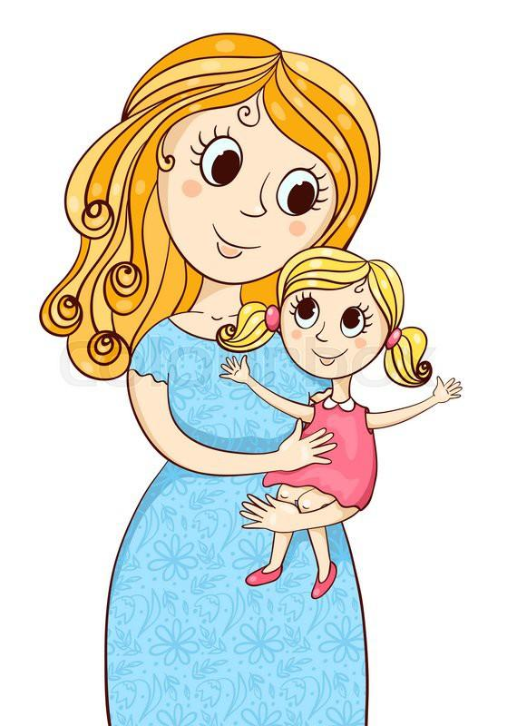
Дом — это то, что понятно и близко каждому ребенку. А распорядок дня в разных семьях очень похож один на другой. Таким образом, дети, даже не зная друг друга, могут принять участие в игре, придерживаясь этого распорядка. Играя один, ребенок исполняет по очереди роли мамы, папы и капризной девочки, изменяя при этом голоса.
Единственный в комнате угол может послужить достаточным местом для игры в «дочки-матери». Дом — это защита от внешнего мира, и игра ребенка в «дочки-матери» предоставляет эту защиту ему. Одеяло, занавески и особенно ширма очень удобны для этой цели.
Наблюдая за образной игрой детей, вы можете заметить, что девочки более уверены в своей женской роли, чем мальчики — в своей мужской. Это происходит потому, что большинство мам выполняют более определенную роль в доме по сравнению с папами.
Друзья. Они всюду сопровождают ребенка: во дворе, в детском саду, школе, на даче. Они становятся верными друзьями (и порой на всю жизнь), они и ссорятся и мирятся. Они очень нужны каждому ребенку.
Куклы и мишки.
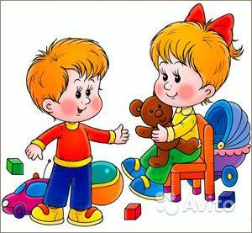
У всех детей есть куклы или медвежата, они воображаемые друзья. Для других детишек они реально существующие и оживающие существа. В минуты грусти дети держат их на руках, нежно прижимая к себе, вцепляются в них, когда им плохо, а вечером, обнявшись с ними, засыпают в своей кроватке.
В реальной жизни ребенок выполняет почти всегда одну и ту же роль: за него решают, что ему надо и чего не надо делать. Но в мире игры у него свои правила. Многого в жизни взрослых ребенок еще не может понять: взрослые ссорятся, уделяют больше внимания другим, чем ему, разговаривают по телефону, когда ему хочется пить. В качестве компенсации ребенок отыгрывается на своих куклах: он любит их, сердится на них, заставляет идти спать в самый разгар веселья. В процессе такой игры он подвергает тщательному анализу свои чувства и действия, пробует свои силы. Так ребенок познает истоки отношений между людьми.
Ребенок учится оправдывать свои нужды или переключать внимание своего оппонента: «Мне нужна машина, чтобы съездить за покупками» или «Я тебе дам этот быстрый велосипед, а ты мне — машину!»
С возрастом эти ссоры становятся все более абстрактными и скорее напоминают игры. «Мой папа больше, чем твой» или «Моя машина быстрее, чем твоя» — знакомые детские колкости. То же самое можно сказать о странных заявлениях детей: «Мой дядя очень богатый — у него 500 машин, и все покрашены золотой краской». На что другой малыш может ответить: «А у моего дяди — 500 машин из чистого золота».
Это хвастовство — детская забава.
Повальные увлечения. Пару лет назад каждому ребенку восьми—десяти лет было просто необходимо иметь необыкновенный спортивный велосипед. На каждом свободном клочке пространства можно было видеть детей, перепрыгивающих на этих велосипедах через коробки, делающих всякие немыслимые пируэты, балансирующих на задних колесах.
Родители вполне разделяли этот восторг и понимали, почему дети так домогались этой покупки. Велосипеды идеально подходят детям среднего периода детства. Они развивают дух соревнования, мастерство, приобщают ребенка к социальной среде, сплачивают детей в компании.
Родителям это ценное приобретение сулило относительный покой. Давнишняя мечта ребенка осуществлена — он может теперь кататься на открытом воздухе, в парке, а не на опасных городских улицах.
Игры всех времен. Моды на детские игры в отличие от повальных увлечений не так стремительны и скоротечны. Они могут растягиваться на несколько лет, но и им приходит когда-то конец. Когда я спросила подругу, знают ли ее дочери какие-нибудь приговорки во время прыжков через скакалку, она ответила, что они и прыгать-то толком не умеют. В некоторые игры, такие, например, как усложненный вариант пряток, играют теперь лишь старшие дети, а другие игры, бывшие некогда популярными, забыты совсем или незнакомы современным детям. В то же время растет популярность игр, где две команды веселятся или сражаются на одинаковых условиях.
С годами изменилось разграничение игр по половому признаку. Раньше в стеклянные шарики играли исключительно мальчики, теперь играют и девочки. И наоборот, прыжки через скакалку считались общим развлечением для девочек и мальчиков прошлого столетия, а теперь эта игра популярна почти исключительно у девочек. Волчок, подстегиваемый прутиком, когда-то почти универсальная игра, был забыт, но сейчас опять переживает возрождение.
Дети, живущие по соседству, одновременно играют в одни и те же игры. В какой-то степени это происходит оттого, что удовольствие, которое получает одни, заражает других, но в основном из-за того, что дети от шести до десяти лет — великие конформисты. Бесполезно спрашивать сына, что он хотел бы надеть на улицу. Он предпочтет ту одежду, в которой ходят все мальчики из его двора. Это могут быть джинсы или тренировочный костюм. Что бы это ни было, сын попросит именно эту вещь. Спросите его, какая рок- группа нравится ему больше всего, и он назовет любимую группу своего лучшего друга. Дома он может быть индивидуальностью со своими собственными желаниями и личными радостями, сильно отличающимися от вкусов его товарищей. Но «на людях» он не должен выделяться.
Итак, ребенок делает то, что делают окружающие его дети. Но прежде чем сожалеть об этом конформизме, вспомните, что совместные усилия могут быть удивительными. Кто бы мог предсказать судьбу кубика Рубика как детской игрушки? Или что в некоторых компьютерных играх дети дадут фору своим родителям?
Осознав значение детских игр в отношении воспитания и здоровья, мы полагаем, что не остается сомнения в том, что признание важности игр, изучение и своевременное приложение их в деле воспитания заслуживают внимания семьи и общества.

